
ที่ มท ๐๘16.๔/ว กรมส่งเสริมการปกครองท้องถิ่น
ถนนนครราชสีมา เขตดุสิต กทม. ๑๐๓๐๐
มกราคม ๒๕6๕
เรื่อง แจ้งผลการประเมินคุณภาพภายนอกสถานศึกษาการศึกษาปฐมวัย (ศูนย์พัฒนาเด็กเล็ก) ประจำปี งบประมาณ พ.ศ. ๒๕๖๔ (เพิ่มเติม)
เรียน ผู้ว่าราชการจังหวัด ทุกจังหวัด (ยกเว้นจังหวัดประจวบคีรีขันธ์)
อ้างถึง หนังสือกรมส่งเสริมการปกครองท้องถิ่น ด่วนที่สุด ที่ มท 0816.4/ว ๓๖๑๖ ลงวันที่ ๑๘ พฤศจิกายน ๒๕๖๓
สิ่งที่ส่งมาด้วย ๑. รายชื่อศูนย์พัฒนาเด็กเล็กที่ได้รับการประเมิน จำนวน 1 ชุด
๒. คู่มือการดาวน์โหลดรายงานผลการประเมินจากระบบ e-SAR จำนวน 1 ชุด
ตามที่กรมส่งเสริมการปกครองท้องถิ่น ได้ขอความร่วมมือจังหวัดแจ้งองค์กรปกครองส่วนท้องถิ่นที่มีศูนย์พัฒนาเด็กเล็ก รวบรวมและจัดส่งไฟล์รายงานการประเมินตนเอง (SAR) ปีการศึกษา ๒๕๖๒ รวมทั้งจัดส่งรายชื่อศูนย์พัฒนาเด็กเล็กที่เข้ารับการประเมินคุณภาพภายนอกสถานศึกษาการศึกษาปฐมวัย ประจำปีงบประมาณ พ.ศ. 256๔ ในระบบจัดเก็บรายงานการประเมินตนเอง (e-SAR) รายละเอียดตามที่อ้างถึง นั้น
กรมส่งเสริมการปกครองท้องถิ่น ได้รับแจ้งผลการประเมินคุณภาพภายนอกสถานศึกษาการศึกษาปฐมวัย ประจำปีงบประมาณ พ.ศ. ๒๕๖๔ จากสำนักงานรับรองมาตรฐานและประเมินคุณภาพการศึกษา (องค์การมหาชน) (สมศ.) ในการนี้ ขอความร่วมมือจังหวัดแจ้งผลการประเมินคุณภาพภายนอกสถานศึกษาการศึกษาปฐมวัย ประจำปีงบประมาณ พ.ศ. ๒๕๖๔ (เพิ่มเติม) ให้องค์กรปกครองส่วนท้องถิ่น
ต้นสังกัดศูนย์พัฒนาเด็กเล็กที่เข้ารับการประเมินคุณภาพภายนอกสถานศึกษาการศึกษาปฐมวัย ประจำปีงบประมาณ พ.ศ. 256๔ ทราบและใช้ข้อมูลผลการประเมินคุณภาพภายนอกในการพัฒนาคุณภาพการศึกษาของศูนย์พัฒนาเด็กเล็กต่อไป รายละเอียดสามารถดาวน์โหลดจากระบบ e-SAR ได้ที่ thaiqa.net ตาม QR Code ท้ายหนังสือนี้
จึงเรียนมาเพื่อโปรดพิจารณา
ขอแสดงความนับถือ

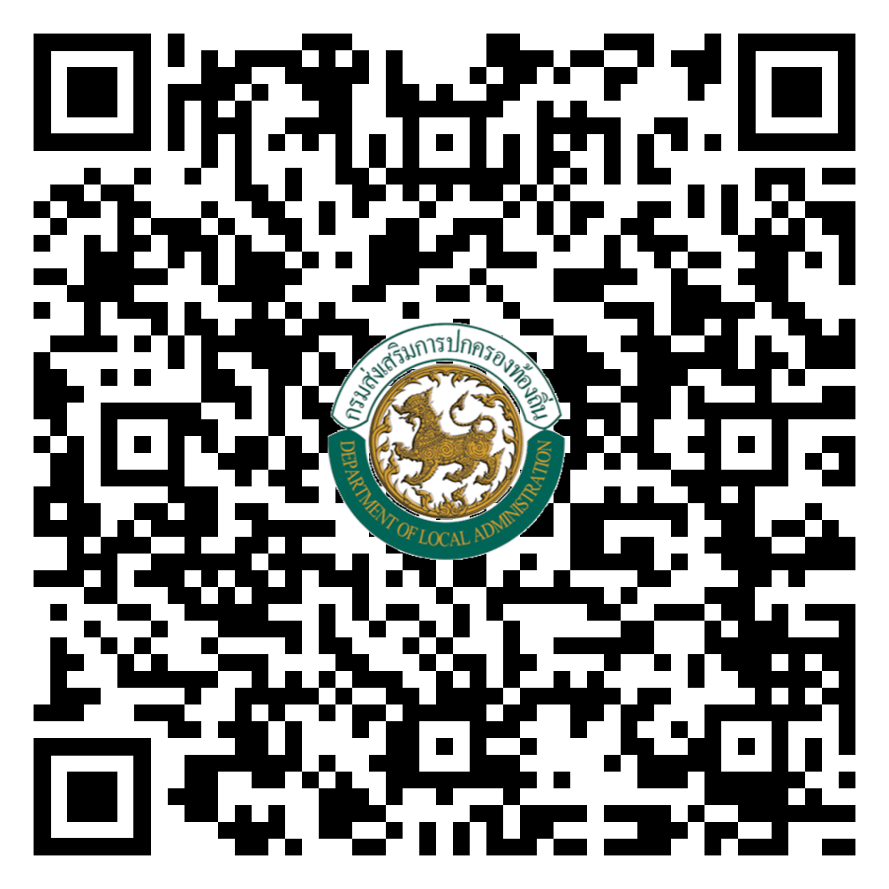
อธิบดีกรมส่งเสริมการปกครองท้องถิ่น

https://zhort.link/uN3
ร.อสถ. ..............................................
ผอ.กศ. ..............................................
ผอ.กง.ปศ. .........................................
หน.ง. ................................................
จนท. .................................................
กองส่งเสริมและพัฒนาการจัดการศึกษาท้องถิ่น
กลุ่มงานส่งเสริมการจัดการศึกษาปฐมวัยและศูนย์พัฒนาเด็กเล็ก
โทร. ๐ ๒๒๔๑ ๙๐21-3 ต่อ 41๖ ต่อ 418
ผอ.กง.ปศ. .........................................
หน.ง. ................................................
จนท. .................................................
ไปรษณีย์อิเล็กทรอนิกส์ saraban@dla.go.th

